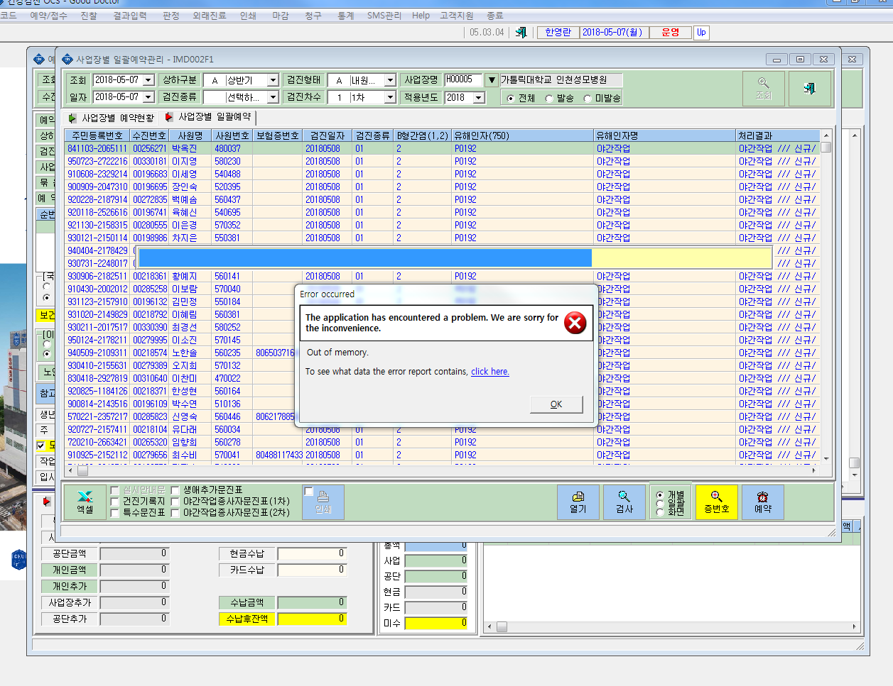
사업장 일괄예약시 검사도 완료되어 예약진행시 이런 메시지가 뜹니다.
확인부탁드립니다.

